

Hoja04_Tomcat_03

**Nuria Gutiérrez Liaño**

**2021**



Índice

Índice 2

Ejercicio1 3

Ejercicio2 7

Ejercicio3 9

Ejercicio4 10

Ejercicio5 11

Ejercicio6 12

Ejercicio7 12

Conclusión 15

Bibliografía 15

# Ejercicio1

#### Consulta fichero $CATALINA_BASE/CONF/CATALINA/LOCALHOST/MANAGER.XML.

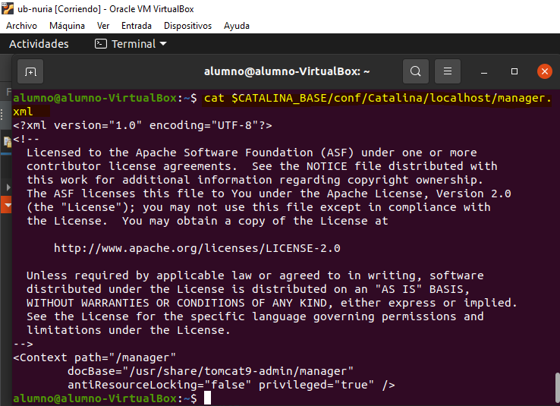

#### Añadir otro usuario

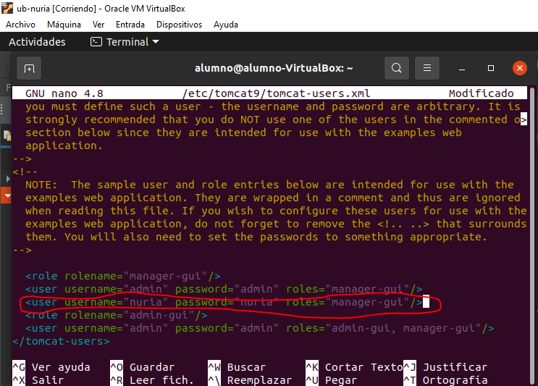

#### Comprobar usurio.

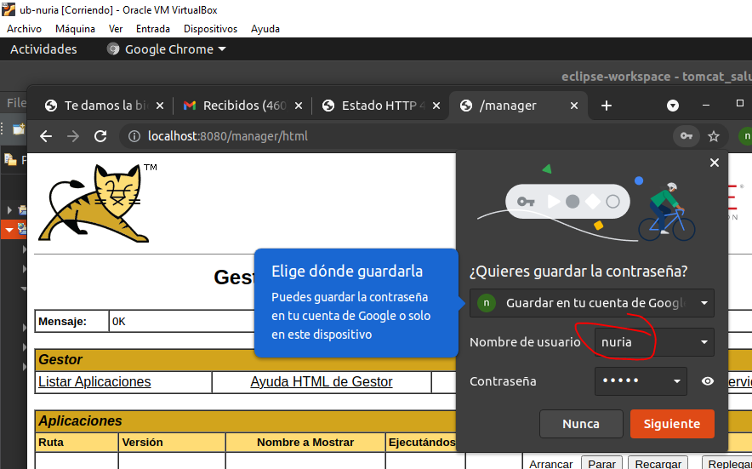

#### Para la aplicación examples y en otra pestaña comprueba si puedes acceder a ella

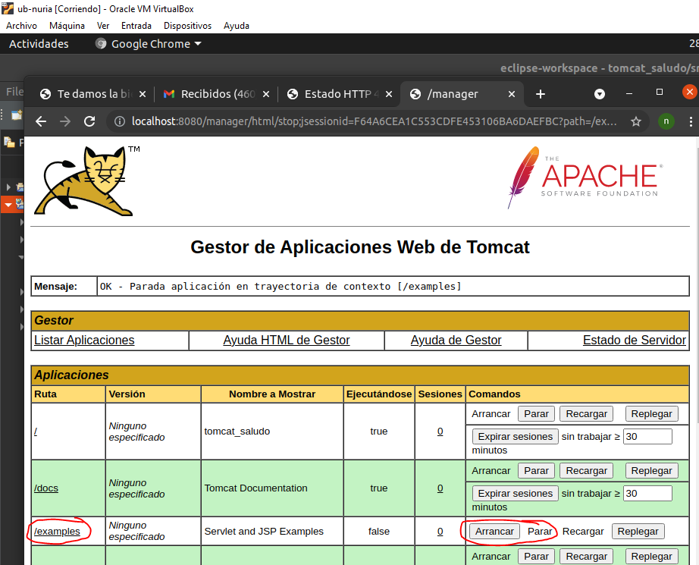

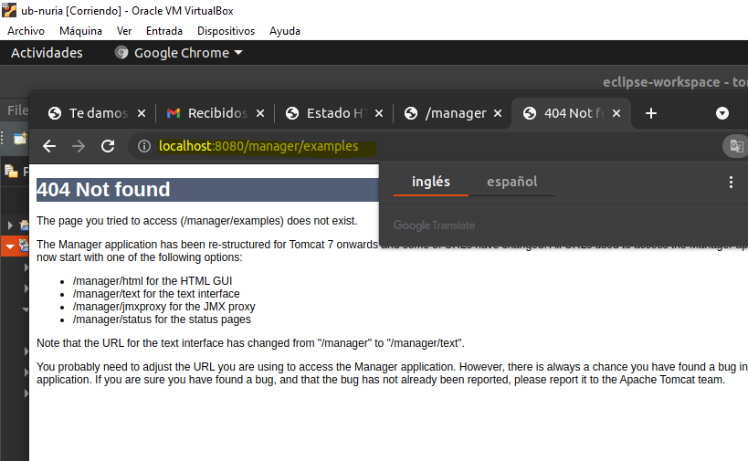

#### Descargar sample.war

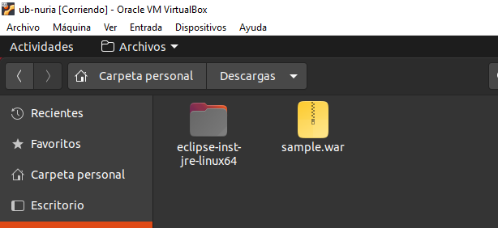

#### Desplegar

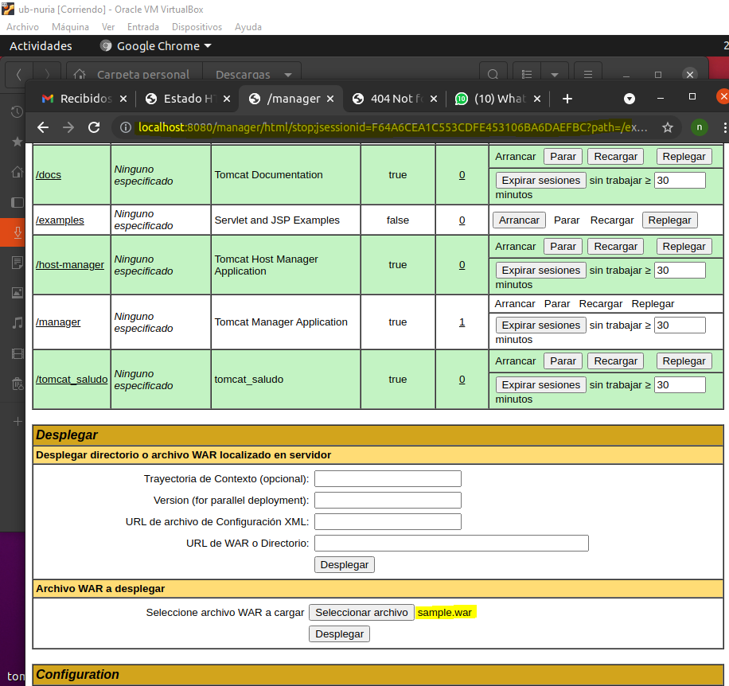

# Desplegar calendar.war

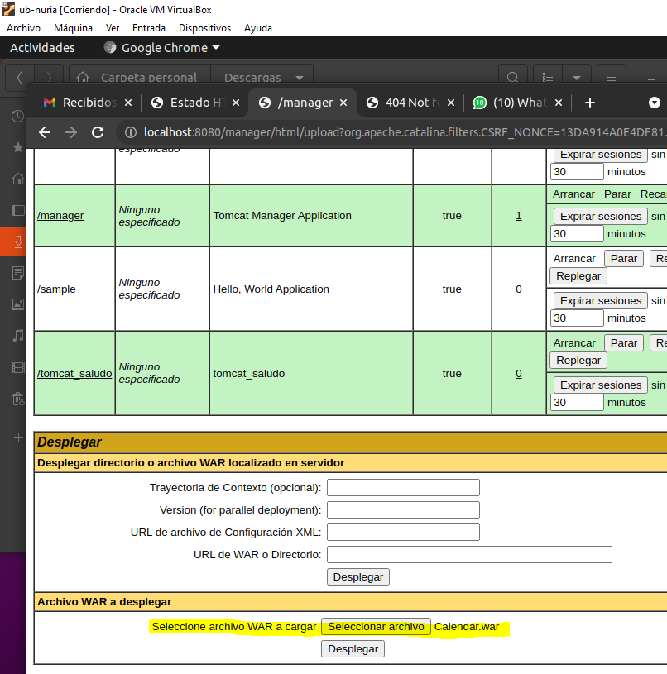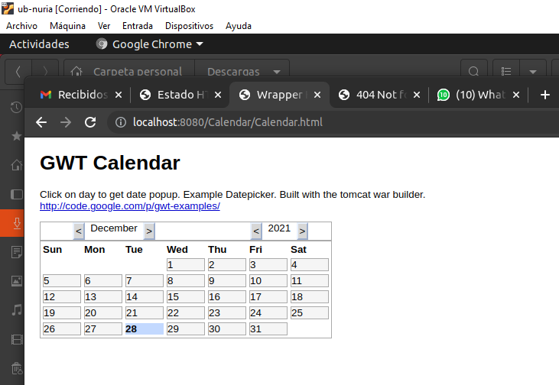 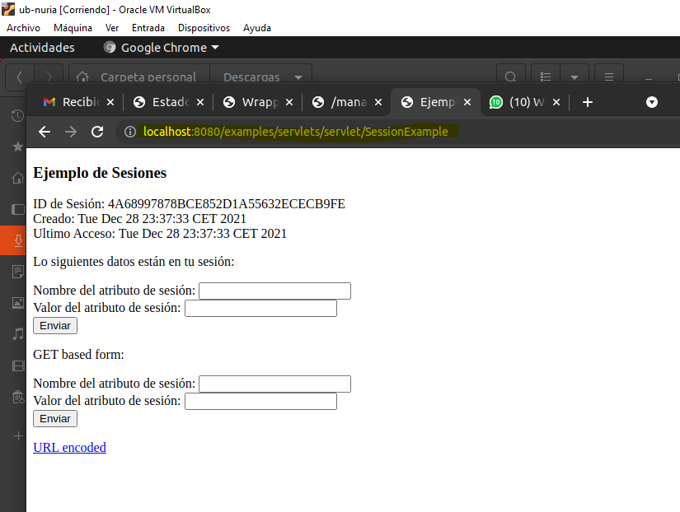

# Crear dos atributos de sesión

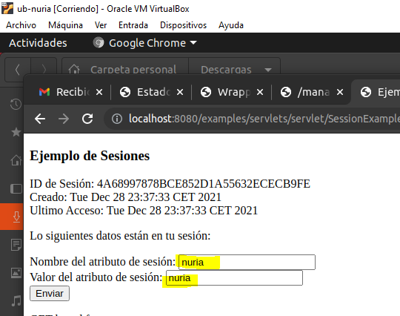 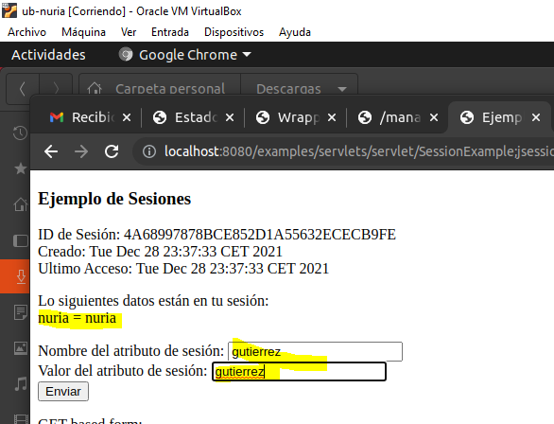

# Ver info de sesión y eliminar la activa

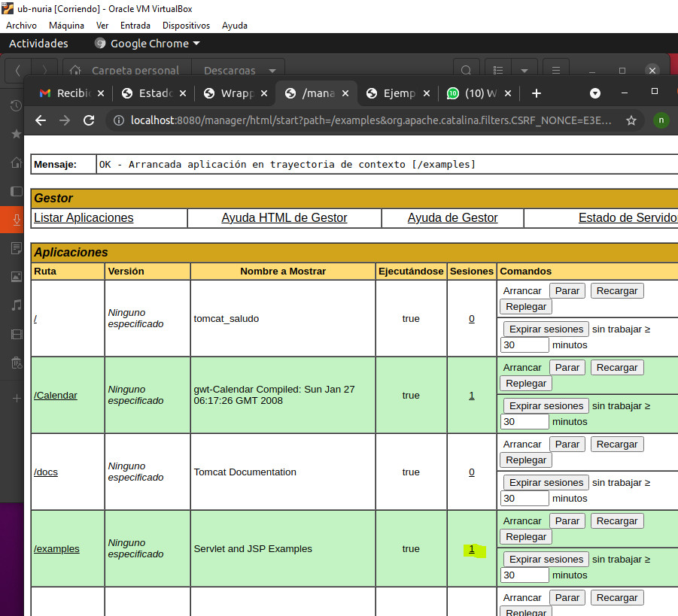 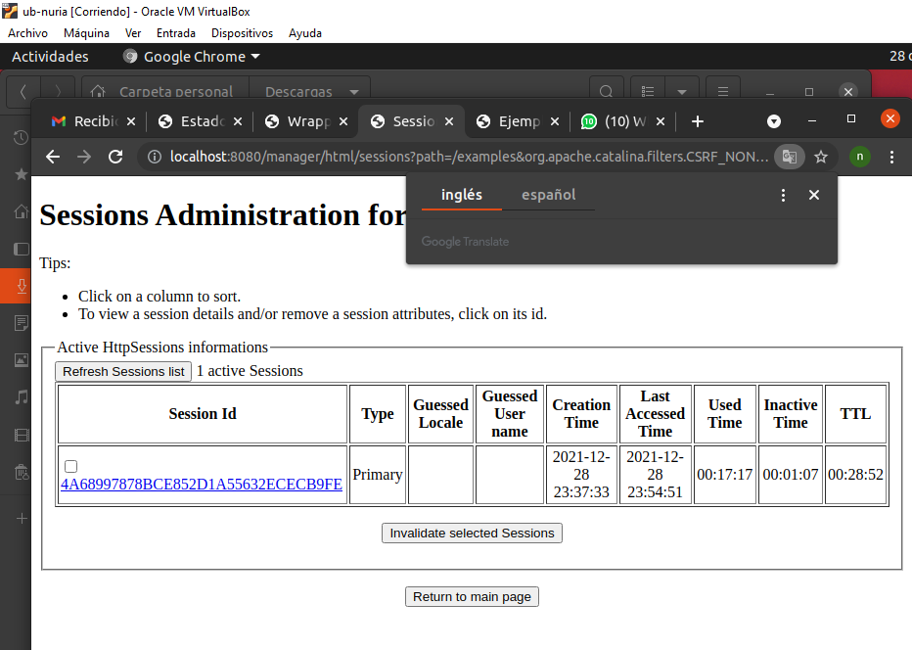 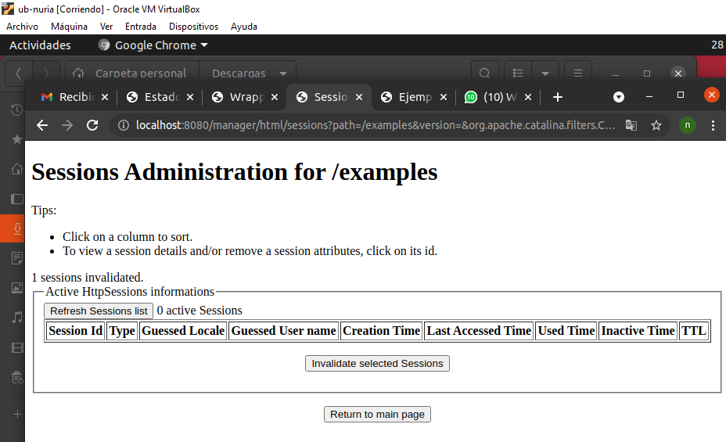 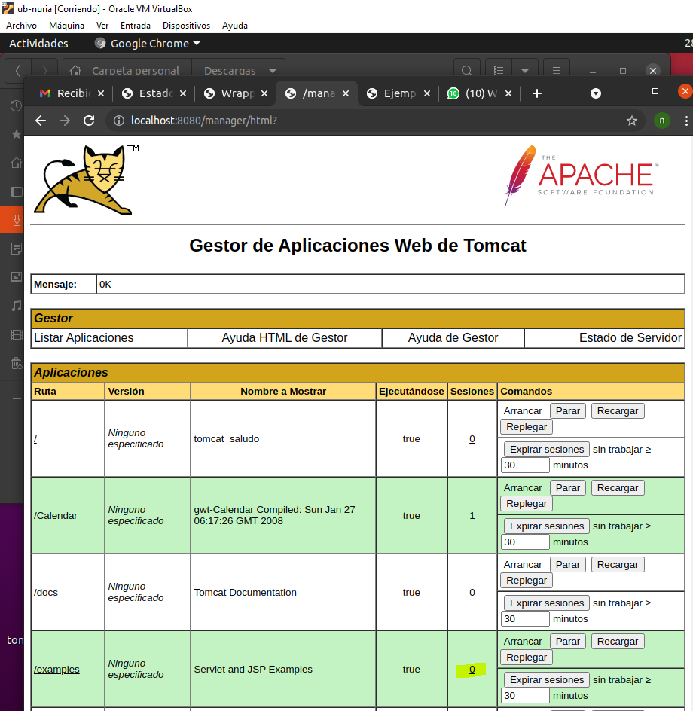 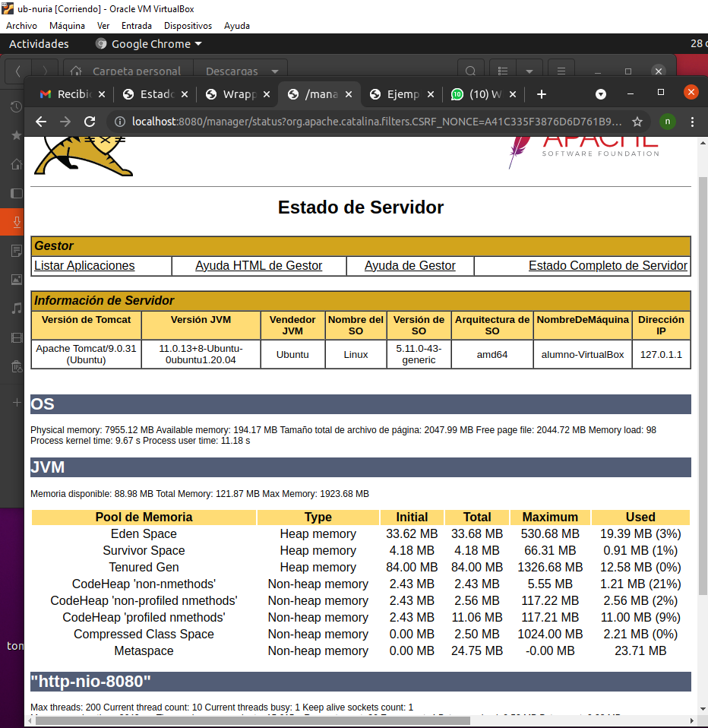

# Conclusión y Explicación

He recordado como instalar tomcat y configurarlo con eclipse y lanzar aplicaciones

Explicacion: hemos borrado el index por defecto y hemos utilizado el fichero del ejercicio anterior

# Bibliografía

transparencias